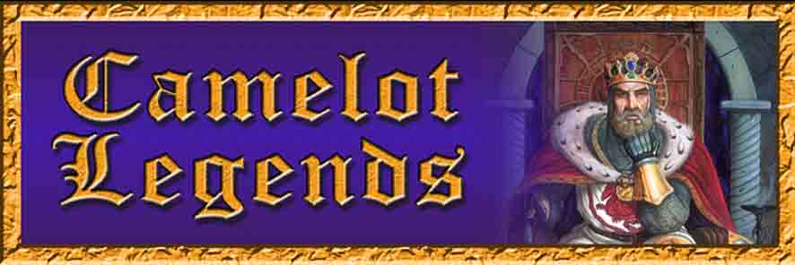

Le règne de la Chevalerie

Un jeu de 2 à 4 joueurs de Andrew Parks

Bienvenue à Camelot !

Les légendes du Roi Arthur et des Chevaliers de la Table Ronde ont inspiré de nombreux artistes, érudits et rêveurs pendant plus d’un millier d’années. Vous pouvez maintenant revivre les légendes de Camelot en envoyant de puissants Chevaliers à travers les terres mystérieuses et accomplir les plus fabuleux exploits.

Contenu

- 3 cartes Lieu.
- 60 cartes Personnage.
- 34 cartes Evènement.
- 3 cartes Evènement de Fin.
- 3 cartes Spéciales.
- 4 cartes Référence.
- 1 livret de règles.
I. Règles d’Initiation : Le jeu Débutant

Préparation

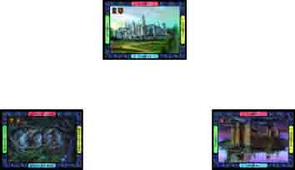
Disposez les 3 cartes Lieu (Cornwall, Camelot, Perilous Forest) au centre de l’aire de jeu, en laissant au moins 30 cm entre chaque carte, et en respectant la disposition suivante :

Dans le coin haut/droite de chaque carte de jeu se trouve l’icône de Niveau de Jeu, celle-ci peut être de trois couleurs : Blanche (Débutant), Bleue (Standard), Rouge (Avancé). Triez les cartes en fonction du niveau de jeu, et remettez les cartes bleues et rouges dans la boîte de jeu. Ces cartes ne seront pas utilisées au niveau Débutant. Notez que les trois cartes Spéciales et les trois cartes Evènement de Fin (Final Event) ne sont pas utilisées avant le jeu Standard.

Séparez les cartes Evènements (Event) et Personnages (Character). Mélangez les cartes Evènements et placez les en une pile face cachée au centre de l’aire de jeu. Mélangez les cartes Personnages, distribuez-en 5 à chaque joueur, ceci constitue leur main de départ. Placez les cartes Personnages restantes en une pile face cachée, à côté de la pile de cartes Evènements. Laissez un espace pour la pile de défausse de chaque paquet.

Prenez autant de cartes Référence que de joueurs en vérifiant que la carte Référence avec le symbole « Pendragon » (dans le coin haut/gauche) s’y trouve, mélangez-les. Distribuez face visible une carte Référence à chaque joueur, qu’ils pourront consulter au cours de la partie. Le joueur qui possède la carte Référence avec le symbole « Pendragon » est premier joueur.

Sur les 4 bords des cartes Lieu est présente une bande de couleur. Une couleur est alors attribuée aux joueurs en fonction de sa position par rapport aux cartes Lieu. Le joueur assis devant le côté bleu prendra la couleur bleue, le joueur assis devant le côté rouge prendra la couleur rouge, etc… Pendant la partie les joueurs placeront leurs Personnages devant la couleur qui leur a été attribuée. En commençant par le premier joueur puis dans le sens des aiguilles d’une montre, chaque joueur place un Personnage de Départ de sa main à côté du Lieu de son choix, en vérifiant que ce Personnage de Départ est placé à côté de la couleur appropriée du Lieu (côté bleu pour le joueur bleu, côté rouge pour le joueur rouge, etc…).

Vue d’ensemble

Chaque Personnage possède six Icônes d’Aptitude (Combat, Diplomatie, Aventure, Ruse, Chevalerie, Psychisme) suivies d’un Score d’Aptitude variant de –1 à 6. Les joueurs placent des Personnages de leur main à côté des cartes Lieu.
Les Personnages appartenant au même joueur placés sur le même Lieu est appelé une Compagnie.
Les Personnages appartenant à un même joueur placés sur 2 Lieus différents ne sont pas considérés comme faisant partie de la même Compagnie.

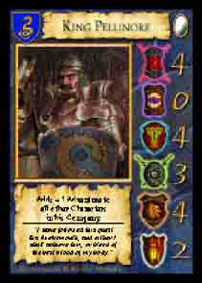

Chaque Personnage avec un bouclier dans le coin haut/gauche de la carte est un Chevalier. Le symbole sur le bouclier d’un Chevalier indique l’Allégeance qu’il partage avec certains Chevaliers. Bien que l’Allégeance des Chevaliers n’intervienne pas dans les règles de jeu, certaine cartes y font référence. Le dos du livret de règle propose une liste de toutes les Allégeances du jeu.

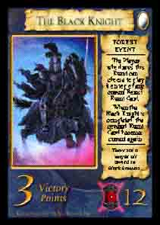

Durant la partie, des Evénements Lieu sont piochés de la pile Evènement, et placés sur le Lieu correspondant. Par exemple, « The Black Night » est un événement Forêt (Forest Event), il sera donc placé sur la carte Lieu « Perilous Forest ».

Sur chaque Evènement de Lieu figure une Exigence, dans le coin bas/droite de la carte, requise pour résoudre l’Evènement. Cette Exigence est composée d’une ou plusieurs Icônes d’Aptitude, suivies d’un nombre variant de 6 à 18.
Résoudre un Evènement Lieu : En additionnant ses Scores d’Aptitudes dans l’Aptitude requise par l’Exigence, une Compagnie de Personnages placée sur le Lieu approprié doit pouvoir justifier d’un total égal ou supérieur à l’Exigence. Par exemple, une Compagnie située à « Perilous Forest » aura besoin d’un Score total de Combat de 12 ou plus pour résoudre l’Evènement « The Black Knight ».

Chaque Evènement rapporte des Points de Victoire, variant de 1 à 6. A la fin de la partie, le joueur possédant le plus de Points de Victoire gagne.

Jouer

En commençant par le premier joueur puis dans le sens des aiguilles d’une montre, chaque joueur fait un tour de jeu en effectuant, dans l’ordre, les quatre phases du tour. La partie se poursuit jusqu’à ce que la pile Evènement soit vide, et que toutes les cartes Evènement soient résolues.

- Pioche d’une carte Evènement : Au début de chaque tour de jeu, le joueur actif doit piocher une carte de la pile Evènement. Si la carte piochée est un Evènement Spécial, celui-ci est immédiatement résolu puis défaussé. Si c’est un Evènement Lieu (Camelot Event, Cornwall Event, Forest Event), la carte est placée face visible sur la carte Lieu correspondante, à côté des autres Evènements Lieu déjà présents.

- Utilisation du Texte Optionnel d’une carte (« may ») : Chaque carte Personnage possède un Texte qui décrit une fonction spéciale propre à ce Personnage utilisable pendant la partie. L’effet décrit peut être ponctuel ou continu. Si le Texte comporte le mot « may » (« peut »), il est alors considéré comme Optionnel ; il peut alors être utilisé une fois par tour seulement, durant la seconde phase du joueur actif. Quelques Personnages ont une icône Menace (« Threat » , voir à droite) incrusté sur leur Texte. Ces Personnages ont un Texte leur permettant de défausser la carte Personnage d’un adversaire située sur le même Lieu. Pendant cette phase, chaque Texte Optionnel peut être activé, en respectant les conditions précisées sur les cartes Personnage.
- Résolution des Evènements Lieu : Le joueur actif vérifie si parmi ses Compagnies, certaines satisfont aux Exigences des Evènements Lieu. Si oui, le joueur peut résoudre ces Evènements et les placer devant lui face visible dans une aire appelée La Salle des Trophés. Un joueur ne peut résoudre qu’un seul Evènement Lieu par tour et par lieu (donc un maximum de trois Evènements par tour, 1 à Camelot, 1 à Cornwall et 1 à Perilous Forest).
- Effectuer deux Actions (« Card Action »): le joueur actif joue alors deux actions, dans l’ordre de son choix. Il est possible de jouer deux fois la même action.
  - Piocher un Personnage : un joueur peut piocher une carte dans la pile Personnage et l’ajouter à sa main. Toutefois, les joueurs sont limités à 5 cartes en main. Il est impossible de se défausser volontairement.
  - Jouer un Personnage : le joueur place une carte Personnage de sa main vers le Lieu de son choix. Une Compagnie est limité à 6 Personnages.
  - Déplacer 1 ou 2 Personnages : un joueur peut déplacer 1 ou 2 Personnages d’un Lieu vers un autre, en respectant la limite du nombre de Personnages dans une Compagnie. Si un joueur choisit de déplacer 2 Personnages dans la même action, ceux-ci doivent commencer et terminer leur déplacement ensemble.

Gagner le jeu « Débutant »

Lorsque la pile Evènement est vide et que le dernier Evènement Lieu est résolu, chaque joueur compte le total de Points de Victoire dans sa Salle des Trophés. Le joueur qui a le plus de points gagne.

Evoluer vers le jeu « Standard »

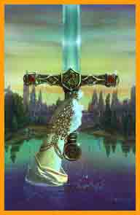
Ne jouez en version « Débutant » qu’une ou deux fois seulement, pour vous familiariser à la fois aux règles de base et aux Personnages. Lisez ensuite le livret de règles en entier et jouez au jeu Standard, qui inclus les cartes avec icône blanche et les cartes avec icône bleue.

Vous trouverez dans le jeu Standard plus d’intéractions et de stratégies. Une fois que vous aurez commencé à jouer au jeu Standard, chaque partie sera différente car vous jouerez avec une pile Evènement aléatoire !

II. Règles du jeu Standard

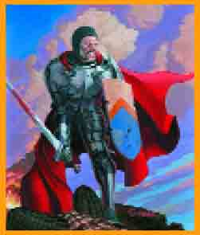
Les règles Standard sont très similaires au règles d’Initiation, mais y ajoutent de nombreux éléments comme les Evènements de Fin et les Cartes Spéciales. Notez que les règles Standard nécessitent l’utilisation des cartes avec icône blanche et les cartes avec icône bleue. Vous ne pourrez pas jouer une partie seulement avec les cartes avec icône bleue.

Camelots Legends possède aussi des cartes avec icône rouge, qui ajoutent encore plus d’intéractions, de stratégies, et d’ambiance au jeu. Cependant, il n’y a pas de règles avancées pour ces cartes. Lorsque vous vous sentez à l’aise avec les cartes bleues et blanches, ajoutez les cartes rouges et profitez pleinement des contes légendaires de Camelot.

Cartes Personnage

Chaque carte Personnage possède les mêmes caractéristiques, détaillées ci-dessous :

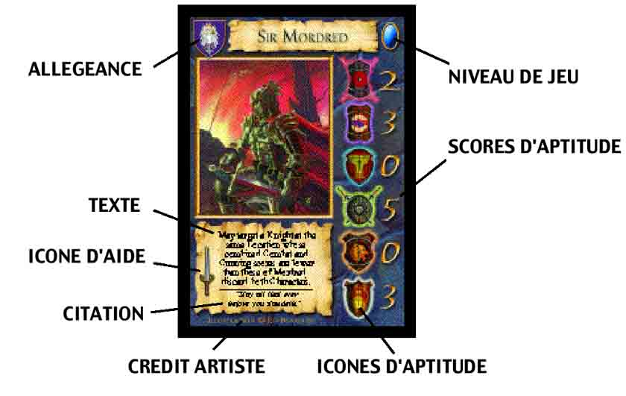


ALLEGEANCE : Les Personnages avec un Bouclier d’Allégeance sont considérés comme des Chevaliers. Les Personnages sans Bouclier d’Allégeance ne sont pas affectés par les cartes faisant référence aux Chevaliers. Le symbole sur le bouclier d’un Chevalier indique l’Allégeance qu’il partage avec certains Chevaliers. Bien que l’Allégeance des Chevaliers n’intervienne pas dans les règles de jeu, certaine cartes y font référence. Si des Chevaliers possèdent deux Allégeances différentes, ils doivent être considérés comme appartenant aux deux Allégeances. De nombreux Chevaliers ont un Bouclier d’Allégeance gris (voir à droite). Ces Personnages sont des Chevaliers mais n’ont pas d’Allégeance, même envers les Chevaliers portant ce même Bouclier.

TEXTE : Le Texte de la carte autorise chaque Personnage à effectuer une action qui reflète son rôle dans les légendes arthuriennes. A l’exception des Textes comportant la mention « de votre main » ( from hand, ou from your hand), le Personnage doit d’abord être placé sur l’aire de jeu pour que son Texte soit applicable.

ICÔNE D’AIDE : Si le Texte d’un Personnage est agrémenté d’une icône « Menace » ou « Romance », celui-ci peut agir de manière négative sur les Personnages adverses. L’icône prévient les autres joueurs de se méfier de ce Personnage.

CITATION : Le texte en italique propose un discours caractéristique du Personnage. Les Citations n’ont aucun effet sur le jeu.

NIVEAU DE JEU : Comme précisé dans les Règles d’Initiation, ceci indique le niveau de complexité de la carte. Cette icône peut être Blanche (Débutant), Bleue (Standard), Rouge (Avancée).

ICÔNE D’APTITUDE : Tous les Personnages possèdent 6 Icônes d’Aptitude suivie du Score d’Aptitude correspondant, variant de –1 (Préjudiciable) à 6 (Champion). Ce qui suit est une brève description de ces Aptitudes.

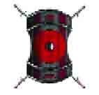
Combat représente l’aptitude d’un Personnage à sortir victorieux d’une bataille, que ce soit dans un tournoi amical ou en dirigeant une armée.

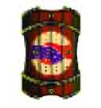
Diplomatie représente l’aptitude d’un Personnage à discuter affaires d’état ou à bluffer de puissants ennemis, mais aussi à survivre aux rituels de la Cour.

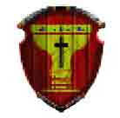
Aventure représente l’aptitude d’un Personnage à triompher des défis inhabituels des regions sauvages, mais aussi à déchiffrer les mystères d’un monde surnaturel.

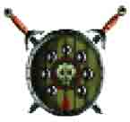
Ruse représente la compétence d’un Personnage dans la tromperie, la traîtrise, la dissimulation et la supercherie. Cela peut aussi aider un Personnage à ne pas se laisser tromper par les desseins insidieux de ses adversaires.

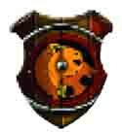
Chevalerie représente la noblesse spirituelle d’un Personnage, son statut social, et/ou son adhésion à la loi féodale. En fin de compte, cette aptitude met en évidence la manière dont le Personnage est perçu par l’Ordre des Chevaliers.


Psychisme représente la force de volonté d’un Personnage, sa capacité à résister à une attaque mentale, et sa capacité à garder son calme pendant une période de stress ou une épreuve.

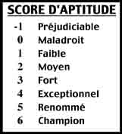
SCORE D’APTITUDE : Chaque Icône d’Aptitude sur une carte Personnage est suivi d’un Score d’Aptitude représentant le degré de perfection atteint par le Personnage dans cette Aptitude. Le tableau suivant donne une définition pour chaque valeur, en prenant pour référence le Chevalier moyen de Camelot.

Les cartes Evènement

Il existe plusieurs types d’Evènements : Evènement Lieu (Location Event), Evènement Héraldique (Heraldic Event), Evènement Enchère (Bidding Events), et Evènement Spécial (Special Event). A cela s’ajoutent 3 Evènements de Fin (Final Event). Un seul Evènement de Fin est utilisé à chaque partie. Lorsque l’Evènement de Fin est résolu, la partie s’arrête immédiatement.

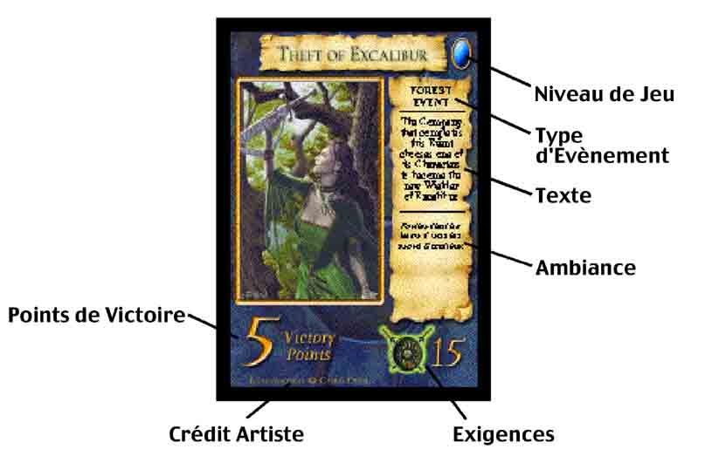

POINTS DE VICTOIRE : De nombreux Evènements ont une valeur en Points de Victoire. Les joueurs placent les Evènements qu’ils ont résolu devant eux face visible, dans leur Salle des Trophés.

TYPE D’EVENEMENT : Les Evènements Lieu indique le Lieu où ils sont placés (Camelot, Cornwall, ou Forest). Il existe aussi les Evènements Héraldiques, les Evènements Enchère, les Evènements Spéciaux et les Evènements de Fin (voir plus loin).

TEXTE : Le Texte d’une carte Evènement offre souvent un bonus au joueur ou à la Compagnie qui résoud l’Evènement.

AMBIANCE : Le texte en italique aide les joueurs à comprendre la signification de l’Evènement dans le monde d’Arthur. Le texte d’Ambiance n’a aucun effet sur le jeu.

EXIGENCE : Une Compagnie de Personnages placée sur le Lieu approprié doit pouvoir justifié d’un total de Score d’Aptitude égal ou supérieur à l’Exigence pour résoudre l’Evènement. Par exemple, une Compagnie située à « Perilous Forest » aura besoin d’un Score total de Ruse de 15 ou plus pour résoudre l’Evènement « Theft of Excalibur ».

Les cartes Spéciales

Il y a trois cartes Spéciales dans le jeu : « High King », « Excalibur », « The Love Potion ». Ces cartes Spéciales ne sont pas mélangées avec d’autres cartes mais placées face visible sur l’aire de jeu. Lorsqu’un Personnage reçoit une carte Spéciale (en général suite à la résolution d’un Evènement), celle-ci est placée sous le Personnage en laissant visible le titre et le texte de la carte Spéciale.

Ce Personnage bénéficie alors des effets du Texte de la carte. De plus, le joueur contrôlant ce Personnage gagne des Points de Victoire si celui-ci possède toujours la carte Spéciale à la fin de la partie. Cependant, si le Personnage est défaussé ou retourne dans la main du joueur, la carte Spéciale est de nouveau placée face visible sur l’aire de jeu. De plus, si un Personnage gagne une carte Spéciale déjà possédée par un autre Personnage, le propriétaire actuel doit abandonner le contrôle de la carte au profit du nouveau Personnage.

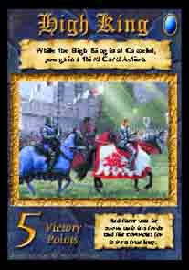
Lorsqu’un Personnage obtient la carte Spéciale « High King », le joueur qui contrôle ce Personnage gagne une troisième Action, tant que ce Personnage est à Camelot. Ce bonus d’Action est acquis dès que le Personnage devient « High King » à Camelot (ou chaque fois que ce Personnage arrive à Camelot). Cependant, le bonus est perdu dès que le Personnage quitte Camelot. Note : il est possible que le Personnage utilise sa troisième action pour quitter Camelot.

Les Lieux

Les aventures de ce jeu se déroulent dans trois lieux principaux : Camelot, Cornwall, Perilous Forest. Durant la partie, les Evènements Lieu (Camelot Event, Cornwall Event, Forest Event) sont placés sur les lieux correspondants.
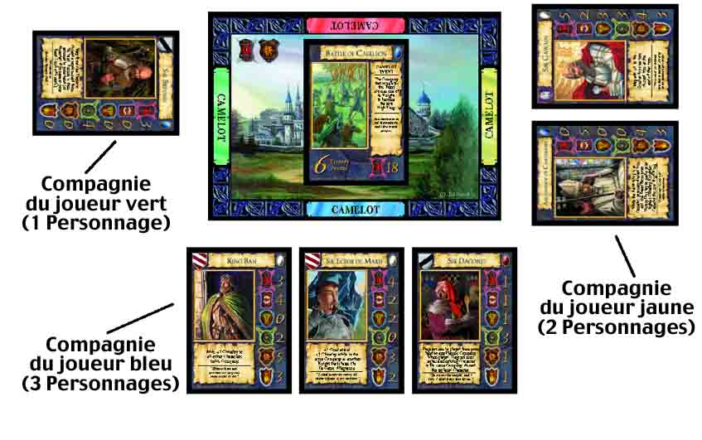
Sur chaque Lieu se trouvent deux Icônes d’Aptitude. Ces icônes indiquent les Aptitudes les plus utiles pour ce Lieu. Par exemple, à Camelot (au dessus), se trouvent les icônes Combat et Chevalerie, signifiant que ces Aptitudes seront les plus représentées dans les Evènements de Camelot. Cela ne veut pas dire que les autres Aptitudes, comme Diplomatie ou Aventure, n’y serviront à rien. Ces icônes sont là pour aider les joueurs à constituer leurs Compagnies en leur donnant des indications d’ordre général.

Lieux Spéciaux

Lorsque l’Evènement de Fin (« Dragonslayer », « Sacred Quest », ou « The Final War ») est pioché, il est placé face visible sur l’aire de jeu et est considéré comme un Lieu Spécial, où les Personnages peuvent être placés ou déplacés, comme pour tout autre Lieu. Deux cartes Lieu Spécial sont aussi incluses dans les cartes Evènement à icône rouge (Avancée), « Isle of Avalon » et « Castle of Maiden ». Ces Lieux sont considérés comme indépendants et sont soumis aux mêmes règles que les Lieux de début de partie. A savoir que les Personnages peuvent y être placés ou déplacés, et qu’une Compagnie y est limitée à 6 Personnages. Cependant, les Textes comportant les termes « Main Location » font uniquement référence aux Lieux de début de partie : Camelot, Cornwall, Perilous Forest.

Mise en place du jeu Standard

La mise en place est identique au jeu Débutant, sauf :
- Posez les 3 cartes Spéciales (« High King », « Excalibur », « The Love Potion ») face visible sur l’aire de jeu ; ces cartes doivent rester visibles pendant toute la partie.
- Mélanger les 3 Evènements de Fin et placez en un face cachée au centre de l’aire de jeu. Mettez de côté les deux Evènements de Fin restants sans les regarder, ils ne seront pas utilisés pour cette partie.
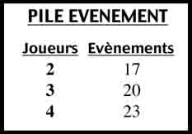
- Mélangez les cartes Evènements (icône blanche, icône bleue et, si désiré, icône rouge). Constituez une pile face cachée en plaçant sur l’Evènement de Fin autant de cartes Evènement que précisées dans le tableau suivant. Les cartes Evènement restantes sont mises de côté, elles ne seront pas utilisées pendant la partie.

Le reste de la mise en place est identique au jeu Débutant (placement des cartes Lieu, distribution des cartes Référence, distribution des cartes Personnage et placement du Personnage de Départ).

Jouer le jeu Standard

Comme pour le jeu Débutant, le premier joueur est le détenteur de la carte Référence avec l’icône « Pendragon ». En commençant par le premier joueur puis dans le sens des aiguilles d’une montre, chaque joueur fait un tour de jeu en effectuant, dans l’ordre, les quatre phases du tour (voir Règles d’Initiation). Ce qui suit est une explication plus appronfondie de chacune des 4 phases, avec des règles supplémentaires.

1. Pioche d’une carte Evènement

Au début de chaque tour de jeu, le joueur actif prend la première carte Evènement de la pile et la met en jeu.

Evènement Lieu : Un Evènement Lieu (Camelot Event, Cornwall Event, Forest Event) est placé sur le Lieu indiqué sur la carte, à côté des Evènements déjà en jeu. Chaque Lieu peut accueillir un maximum de 3 Evènements. Si un Evènement doit être placé sur un Lieu qui en contient déjà 3, cet Evènement est défaussé. (Exception : Lorsque l’Evènement « The Black Night » est pioché et qu’il y a déjà 3 Evènements sur le Lieu « Perilous Forest », le joueur qui a pioché cet Evènement a le choix de le défausser ou de le placer par dessus un autre Evènement Forêt).

Evènement Spécial : Un Evènement Spécial est résolu aussitôt qu’il a été pioché. Après avoir suivi les instructions de la carte, celle-ci est défaussée à côté de la pile Evènement.

Evènement Héraldique : Un Evènement Héraldique est placé sur l’aire de jeu, par dessus l’Evènement Héraldique précédemment en jeu. Chaque Evènement Héraldique fait bénéficier les Chevaliers d’une certaine Allégeance d’un bonus de score sur une Aptitude. Chaque Evènement Héraldique reste en jeu jusqu’à ce qu’un autre Evènement Héraldique le remplace.

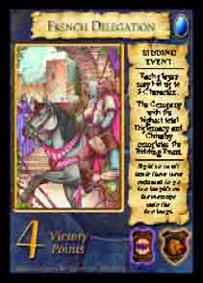
Evènement Enchère : Lorsqu’un Evènement Enchère est pioché, le joueur actif décide s’il veut enchérir avec 1 Personnage face visible ou passer. Le Personnage peut provenir de la main du joueur ou d’une de ses Compagnies. Le joueur à sa gauche décide alors de miser 1 Personnage ou passer, et ainsi de suite dans le sens des aiguilles d’une montre. Lorsque le tour d’enchère revient à un joueur qui avait passer, celui-ci à de nouveau le choix entre miser ou passer. L’enchère continue de cette manière (1 Personnage à la fois) jusqu’à ce que tous les joueurs aient passé consécutivement, ou lorsque tous les joueurs ont misé le nombre maximum de Personnages indiqué sur la carte Evènement Enchère.

A ce moment, chaque joueur détermine le score total sur l’Aptitude précisée par la carte Evènement Enchère en additionnant les scores de cette Aptitude parmi les Personnages qu’il a misés. Le joueur qui a le plus haut score remporte la carte Evènement et la place dans sa Salle des Trophés. Ensuite, tous les Personnages misés sont défaussés, y compris ceux misés par le vainqueur. En cas d’égalité pour le score le plus haut, la carte Evènement Enchère est défaussée ainsi que tous les Personnages misés. Gardez à l’esprit qu’un joueur n’a pas besoin de miser le nombre maximal de Personnages pour gagner une enchère, il peut le faire avec un seul Personnage. Dans le cas où aucune mise n’est faite par les joueurs, la carte Evènement Enchère est simplement défaussée, et la partie reprend normalement.
En ce qui concerne le Texte des cartes Personnages, un Evènement Enchère est temporairement considéré comme un Lieu, et tous les Personnages misés par un joueur comme une Compagnie. Cependant, comme un Evènement Enchère est résolu avant la phase Utilisation du Texte Optionnel (phase 2), aucun joueur n’est en droit d’utiliser les effets d’un Texte Optionnel pour augmenter le score d’Aptitude de ses Personnages pour une enchère.

2. Utilisation de Texte Optionnel d’une carte

De nombreuses cartes Personnage possèdent un Texte dont l’effet est continu, ou dont l’effet se déclenche automatiquement lorsque certaines conditions sont remplies. Un Texte Optionnel utilise le mot « may » (par exemple : « may add +3 to his Combat for one turn », « peut ajouter +3 à sa valeur de Combat pendant un tour »). Un joueur peut utiliser, une seule fois par tour, le Texte Optionnel de chacune de ses cartes pendant cette phase. Parfois, il est spécifié que le Texte Optionnel peut être utilisé pendant le tour d’un adversaire (« opponent’s turn »), sous certaines conditions.

L’utilisation d’un Texte Optionnel implique souvent la défausse d’un de vos Personnages, soit immédiatement, soit à la fin du tour de jeu. Il peut être utile pour vos premières parties d’utiliser des marqueurs pour vous souvenir des Personnages à défausser en fin de tour. Ces Personnages sont néanmoins considérés en jeu jusqu’à la fin du tour. Il est donc possible pour un seul Personnage d’être la cible de plusieurs effets en même temps, bien que chacun de ces effets aboutissent à sa défausse en fin de tour.


De nombreux Personnages possèdent un Texte qui peut affecter les Personnages des joueurs adverses. Pour pouvoir les repérer en un coup d’œil, une Icône d’Aide est incrustée sur le Texte de ces Personnages : l’icône Menace (voir règles d’initiation), indique que le Personnage a la capacité de défausser un Personnage adverse sur le Lieu où il est situé ; l’icône Romance (à droite), possédée par quelques Personnages féminins, indique que le Personnage a la capacité d’agir sur un Personnage masculin dans le Lieu où elle est située.

3. Résolution des Evènements Lieu

Après les utilisations de Textes Optionnels, le joueur actif vérifie si ses Personnages peuvent résoudre des Evènements Lieu en jeu. Il consulte les Exigences pour chaque Evènement, et vérifie si ses Personnages dans ce Lieu possèdent un total dans la ou les Aptitudes demandées égal ou supérieur à l’Exigence. Si deux Aptitudes sont indiquées dans l’Exigence, le total de chaque Aptitude doit être supérieur ou égal. Tout Texte Optionnel utilisé pour augmenter le score d’Aptitude d’un Personnage pourra aider la Compagnie à résoudre l’Evènement. Un joueur ne peut pas résoudre un Evènement Lieu une fois qu’il a commencé à jouer ses Actions, ni pendant le tour d’un adversaire.

Un joueur peut résoudre plusieurs Evènements Lieu pendant sont tour, tant que ceux-ci se trouvent dans des Lieus différents. Si un joueur peut résoudre plusieurs Evènements Lieu dans le même Lieu, il doit choisir l’Evènement qu’il veut résoudre. Lorsqu’un joueur résoud un Evènement Lieu, celui-ci est placé face visible devant lui dans une aire appelée la Salle des Trophés (mais à l’inverse des Evènements Enchère, les Personnages ne sont pas défaussés). Les cartes de la Salle des Trophés doivent rester visibles pour les autres joueurs, et ce pendant toute la partie.

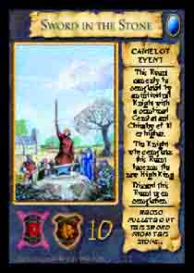
De nombreux Evènements Lieu possèdent un Texte prenant effet lorsque l’Evènement est résolu. Parfois, ce Texte donne un bonus au joueur pour le reste de la partie. Parfois, il lui autorise à prendre une carte Spéciale ou à défausser un Personnage adverse. Certains Textes sur les Evènements Lieu spécifient qu’ils doivent être défaussés après application. Ces Evènements autorisent un Personnage à gagner une carte Spéciale mais ne rapportent pas de Points de Victoire. Lorsque le Personnage ayant résolu l’Evènement a gagné la carte Spéciale indiquée, l’Evènement est défaussé.

4. Effectuer 2 Actions

Chaque tour, un joueur peut effectuer 2 Actions. Le joueur choisit parmi la liste suivante, et peut effectuer ces Actions dans l’ordre de son choix voir plusieurs fois la même Action, tant qu’il dépense une Action à chaque fois pour cela.

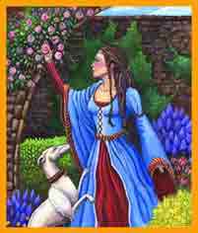
- Piocher un Personnage : Un joueur peut utiliser une Action pour piocher un nouveau Personnage et l’ajouter à sa main, sans jamais dépasser la limite de 5 cartes en main. Il est impossible de défausser volontairement des cartes de sa main.
- Jouer un Personnage : Un joueur peut utiliser une Action pour jouer un Personnage de sa main, et le placer face visible sur un Lieu, sans jamais dépasser la limite de 6 Personnages par Compagnie. Les joueurs peuvent défausser des Personnages en jeu seulement si le Texte de la Carte l’autorise.
- Déplacer 1 ou 2 Personnages : Un joueur peut utiliser une Action pour déplacer 1 ou 2 Personnages d’un Lieu vers un autre, en s’assurant que la limite de 6 Personnages par Compagnie est respectée. Si un joueur souhaite déplacer 2 Personnages en une seule Action, les deux Personnages doivent commencer et finir leur déplacement ensemble.

Gagner le jeu Standard

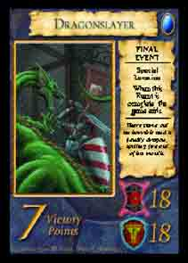
Lorsque l’Evènement de Fin est pioché, placez le face visible sur l’aire de jeu et considérez le comme un Lieu Spécial, où les Personnages peuvent être placés et déplacés. Une Compagnie située sur l’Evènement de Fin qui égale ou dépasse l’Exigence de l’Evènement peut le résoudre pendant la phase de Résolution des Evènements Lieu (phase 3) de son tour.

Dès que l’Evènement de Fin est résolu, la partie s’arrête. Contrairement au jeu Débutant, le jeu Standard peut se terminer même si les Evènements Lieu ne sont pas tous résolus. Note : tous les Personnages qui doivent être défaussés en fin de tour (ainsi que les cartes Spéciales placés sur ces Personnages) sont défaussés avant de faire le total de Points de Victoire.

Chaque joueur compte les Points de Victoire de sa Salle des Trophés et des cartes Spéciales encore possédées par ses Personnages. Le joueur possèdant le plus de Points de Victoire gagne la partie.
Traduction des termes de jeu

Sur les cartes, quand vous voyez…, pensez à… :

Adventure : Aventure
Allegiance : Allégeance
Ability Score : Score d’Aptitude
Ability Icon : Icône d’Aptitude
Allegiance Shield : Bouclier d’Allégeance
Bidding Event : Evènement Enchère
Card Actions : Actions
Card Text : Texte
Character Card : carte Personnage
Chivalry : Chevalerie
Combat : Combat
Company : Compagnie
Cunning : Ruse
Diplomacy : Diplomatie
Discard : défausser
Draw : piocher
Female character : personnage féminin
Final Event : Evènement de Fin
Heraldic Event : Evènement Héraldique
Knight : Chevalier
Location Card : carte Lieu
Location Event : Evènement Lieu
Main Location : uniquement Camelot, Cornwall ou Perilous Forest.
Male character : personnage masculin
Optional Card Text : Texte Optionnel
Psyche : Psychisme
Requirement : Exigence
Romance Icon : Icône Romance
Special Cards : carte Speciale
Special Event : Evènement Spécial
Starting Character : Personnage de Départ
To target : prendre pour cible
Threat Icon : Icône Menace
Victory Display : Salle des Trophés

La description historique des personnages n’a pas été traduite.

Traducteur : target.
Correcteur : reixou, vincent.

